Форма описания лучших практик

Тематическое направление практики | Лучшая региональная практика НКО, направленная на поддержку семей, воспитывающих детей и взрослых с инвалидностью.
Название практики | Взаимодействие с Территориальным органом Росздравнадзора по Республике Тыва для обсуждения и принятия решений по улучшению качества оказания медицинской помощи детям с диагнозом аутизм и их родителям.
География реализации практики | Вся территория Республики Тыва (далее – РТ).  17 районов (кожуунов). Доля муниципальных образований 100%.
Период внедрения практики | В 2026-м и в последующие годы.
Целевые группы | 278 детей с диагнозом аутизм в РТ.
Проблемы и потребности целевых групп, решаемые в ходе применения практики | 1). Лечение зубов детей с диагнозом аутизм (без анестезии) является для них большим стрессом;  2). Такое лечение у частных стоматологов стоит неподъемно дорого;  3). На диспансеризацию детей с диагнозом аутизм родители тратят много дней;  4). Родители детей с ОВЗ не проинформированы о проведении 1 раз в 6 месяцев диспансерных наблюдений.
Социальная значимость и обоснованность практики | Повышение организации, качества и доступности оказания государственной бесплатной медицинской помощи детям с диагнозом аутизм.
Цель практики | Достижение повышения организации, качества и доступности оказания государственной бесплатной медицинской помощи детям с диагнозом аутизм
Задачи | 1). Повысить качество,  2). достичь бесплатности,  3). обеспечить доступность  оказания медицинской помощи детям с диагнозом аутизм.
Краткое описание практики | Руководителем Территориального органа Росздравнадзора по РТ (далее - ТО Росздравнадзора по РТ) Намдак Аллой Анчикаевной:  1). Проведено 03.04.2026 г. совещание с участием представителей Минздрава РТ, АНО «Рассвет» и родителей детей с диагнозом аутизм;  2). Даны поручения Минздраву РТ по разрешению выявленных проблем и выполнению задач в течение текущего года и последующих лет;  3). Установлен контроль по исполнению принятых на совещании задач.  Ссылка на Интернет ресурсы, включая социальные сети: https://vk.ru/club226882482/
Достижения при реализации практики | 1). Всем 278-ти детям с диагнозом аутизм в РТ начато и будет проведено в 2026 году лечение зубов (бесплатно, включая применение анестезии) после санации по составленным графикам;  2). Принято решение об организации диспансеризации детей с диагнозом аутизм в один день – в субботу;  3). Принято решение об организации обязательных диспансерных наблюдений (1 раз в 6 месяцев) с фиксацией соматического состояния всех детей с диагнозом аутизм и другими ограничениями здоровья.
Социальные результаты практики | Повышение качества, доступности, бесплатности, оказания медицинской помощи детям с диагнозом аутизм медицинскими организациями РТ на системной основе, контролируемой ТО Росздравнадзора по РТ.
Перспективы развития практики | Практика обеспечит системность в работе по охране здоровья детей с ОВЗ в РТ со стороны Минздрава РТ.  Необходим контроль надзорного органа для исключения бюрократической волокиты в ходе реализации практики.
Этапы внедрения эффективной практики с указанием сроков и алгоритма действий каждого этапа | 1-й этап – 2026 год. В конце 2026 года ТО Росздравнадзора по РТ будет заслушан доклад Минздрава РТ по реализации практики.  2-й этап, последующие годы – обеспечение системности и мониторинга результатов применения практики.
Ресурсное обеспечение реализации практики | Кадры и бюджеты медицинских организаций Республики Тыва.
Публичность | Ссылка на: https://vk.ru/club226882482/
Организации - партнеры | Детская поликлиника, психиатрическая больница, 17 районных больниц и поликлиник, взрослая и детская стоматологические поликлиники РТ, Минздрав РТ, ТО Росздравнадзора по РТ, АНО «Рассвет».
Дополнительная информация | В 2026 году АНО «Рассвет» реализует проект на грант Главы Республики Тыва «Создание АВА-Центра в г. Кызыле РТ» с бюджетом 1,9 млн. руб.
Ключевые слова | #АНОРассвет
Сведения об организации
Название организации | Автономная некоммерческая организация помощи людям с расстройством аутистического спектра (РАС) «Рассвет».
Контактная информация:
юридический и фактический адрес | Республика Тыва, г. Кызыл, ул. Титова, д. 35, кв. 60.
руководитель организации | Директор Оюн Владимир Суванович.
контактное лицо | Оюн Владимир Суванович, +7 923 380 84 62.
электронная почта | rassvet.tuva@yandex.ru
сайт организации
соцсети организации | https://vk.ru/club226882482/

Даю согласие на публикацию (размещение) в Сборнике лучших практик «Меняем мир вместе», а также информационно - телекоммуникационной сети «Интернет» информации об
Автономной некоммерческой организации помощи людям с расстройством аутистического спектра (РАС) «Рассвет» (наименование организации) и иной информации о практике, представленной для включения в Реестр лучших практик.

Директор АНО «Рассвет» Оюн В.С.



Логотип АНО «Рассвет»

https://vk.com/wall-217439151_480
О проведении совещания
Территориальный орган Росздравнадзора по Республике Тыва провел совещание с участием представителей медицинских организаций республики по обращению директора АНО помощи людям с РАС «РасСвет» с участием родителей детей с расстройствами аутистического спектра. В ходе совещания были обсуждены вопросы доступности медицинской помощи, плановых медицинских осмотров в части диспансерного наблюдения, установления инвалидности, лечения зубов под наркозом для детей с РАС.

Принято решение об актуализации сведений о количестве детей с РАС, нуждающихся в оказании стоматологической помощи по результатам пройденных медосмотров; выделении отдельного дня для проведения профилактических медосмотров; консультации невролога и своевременном направлении для установления инвалидности. Родителям даны разъяснения по интересующим их вопросам.

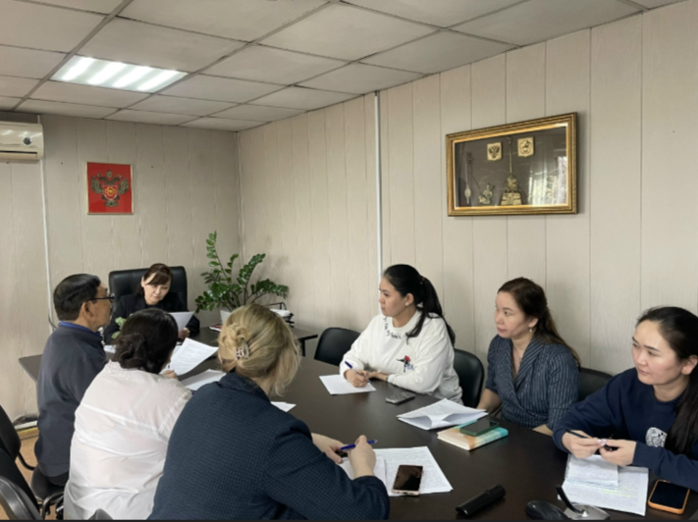
Совещание 03.04.2026 г. проводит руководитель Территориального органа Росздравнадзора по Республике Тыва Намдак Алла Анчикаевна.
Справа от руководителя - директор АНО «Рассвет» Оюн В.С.

